30711605 – Avtomobillar servisi
KM.1. Avtomobil dvigatellarini tashxislash
Maʼruza matni

18-mavzu. Oʻt oldirish tizimining texnik holatini baholash
Oʻqitish natijasi: LO 6. Oʻt oldirish tizimini tashxislaydi va nosozliklarini aniqlay oladi.
Baholash indikatori: AC6.3. Oʻt oldirish tizimining texnik holatini baholash.
Vaqt: 2 soat nazariy mashgʻulot, 2 soat oʻquv amaliyoti, 4 soat ishlab chiqarish amaliyoti.

Reja
1. Baholash koʻrsatkichlari va tartibi
2. Skaner maʼlumotlari: uzilish hisoblagichlari va burchak
3. Uchqun tekshirgich
4. Elektr oʻlchovlar
5. Ostsillograf bilan tahlil

Tayanch tushunchalar
Texnik holat, baholash koʻrsatkichi, uzilish hisoblagichi, Mode 6, oʻt oldirish burchagi, uchqun tekshirgich, taʼminot kuchlanishi, boshqaruv impulsi, chulgʻam qarshiligi, ostsillograf, ostsillogramma, teshish kuchlanishi, yonish vaqti, soʻnuvchi tebranishlar.

1. Baholash koʻrsatkichlari va tartibi
Oʻt oldirish tizimining texnik holatini baholash – tizim qismlari uchqunni kerakli vaqtda, yetarli energiya bilan va barcha silindrlarda bir xil berayotganini oʻlchovlar asosida aniqlash. Oldingi mavzuda nosozliklarni topish usullari koʻrib chiqilgan boʻlsa, bu mavzuda tizimning umumiy holatini baholash va xulosa chiqarish oʻrganiladi. Baholash nosozlik shikoyati boʻlganda ham, profilaktik koʻrikda ham bajariladi.
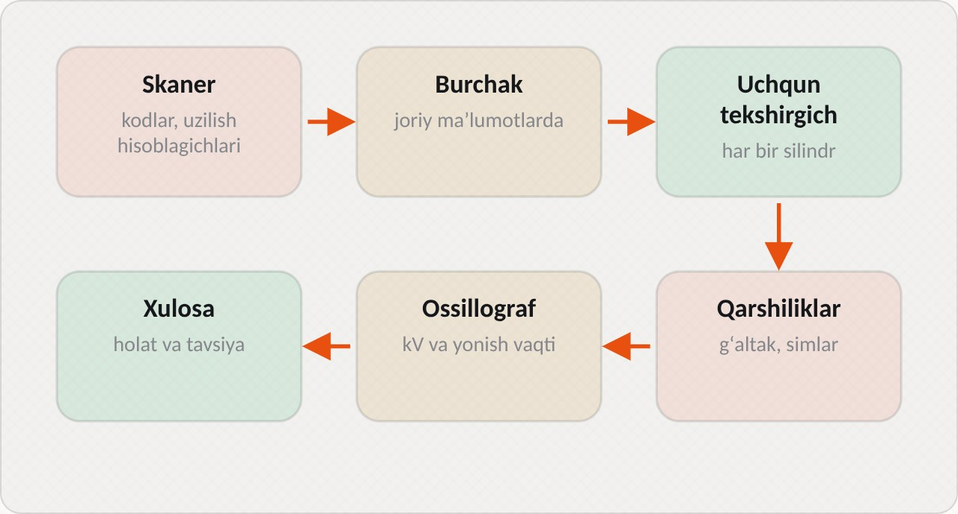
1-rasm. Oʻt oldirish tizimini baholash tartibi

1.1. Baholash koʻrsatkichlari
Koʻrsatkich | Asbob | Meʼyor (namuna)
Uzilish hisoblagichlari | Skaner (Mode 6) | Silindrlar orasida katta farq yoʻq, deyarli 0
Oʻt oldirish burchagi (salt yurish) | Skaner | ≈ 5–15° YuChN gacha
Uchqun | Uchqun tekshirgich | ≥ 10–15 mm tirqishda barqaror koʻk uchqun
Gʻaltak qarshiligi | Multimetr | Birlamchi ≈ 0,4–1,0 Ω; ikkilamchi ≈ 5–15 kΩ
Teshish kuchlanishi | Ostsillograf | ≈ 8–15 kV, silindrlar orasida yaqin
Yonish vaqti | Ostsillograf | ≈ 1–2 ms

Jadvaldagi meʼyorlar taxminiy. Aniq qiymatlar har bir avtomobil uchun ishlab chiqaruvchi qoʻllanmasidan olinadi.

1.2. Baholash tartibi
Baholash oddiy va tez usullardan boshlanadi:
1. Mijoz shikoyati, probeg va oxirgi sham almashtirish vaqtini aniqlash.
2. Akkumulyator va zaryadlash tizimi kuchlanishini oʻlchash.
3. Skaner orqali xatolik kodlari, uzilish hisoblagichlari va oʻt oldirish burchagini oʻqish.
4. Gʻaltaklar, simlar va uchliklarni koʻzdan kechirish.
5. Uchqun tekshirgich bilan har bir silindrda uchqun borligini tekshirish.
6. Gʻaltak va simlar qarshiligini, taʼminot va boshqaruv signallarini oʻlchash.
7. Shamlarni yechib, holati va tirqishini baholash.
8. Imkoniyat boʻlsa, ostsillograf bilan uchqun grafigini tahlil qilish.
9. Natijalarni jadvalga yozish va meʼyor bilan solishtirish.
10. Texnik xulosa va tavsiyalarni yozish.

1.3. Akkumulyator kuchlanishining ahamiyati
Oʻt oldirish tizimini baholash har doim akkumulyator va generator tekshiruvidan boshlanadi. Gʻaltakda toʻplanadigan energiya birlamchi zanjirdagi kuchlanishga bogʻliq. Dvigatel oʻchiq boʻlganda akkumulyator kuchlanishi 12,4–12,7 V, dvigatel ishlab turganda esa 13,8–14,5 V boʻlishi kerak. Ishga tushirishda kuchlanish 9,5–10 V dan pastga tushsa, ECU va gʻaltaklar ishonchli ishlamaydi va uchqun kuchsizlanadi. Shuning uchun «sovuqda qiyin ot oladi» degan shikoyatda avval akkumulyator tekshiriladi.

1.4. Holat toifalari
Natijalarga koʻra oʻt oldirish tizimi holati uch toifadan biriga kiritiladi. Soz – uzilishlar yoʻq, uchqun barcha silindrlarda barqaror, qarshiliklar va kuchlanishlar meʼyorda. Chegaraviy – uzilishlar kam, lekin bir silindrda koʻproq; shamlar xizmat muddati oxiriga yaqin; teshish kuchlanishi oshib bormoqda. Profilaktik almashtirish tavsiya qilinadi. Nosoz – doimiy uzilishlar, uchqun yoʻq yoki kuchsiz, qarshilik meʼyordan chiqqan. Taʼmir talab qilinadi.
Avtoservisda. Profilaktik koʻrikda chilangar odatda uzilish hisoblagichlari va oʻt oldirish burchagini skaner orqali tekshiradi va sham almashtirish muddatini servis tarixi boʻyicha aniqlaydi. Bu tezkor baholash 10–15 daqiqa davom etadi va tizim holatini umumiy baholashga yetarli. Mijozda shikoyat boʻlganda esa toʻliq baholash bajariladi va har bir bosqich natijasi diagnostika varagʻiga yoziladi.

2. Skaner maʼlumotlari: uzilish hisoblagichlari va burchak
Skaner oʻt oldirish tizimini baholashning eng tez va qulay vositasi. U ECU toʻplagan maʼlumotlarni koʻrsatadi va dvigatelni ochmasdan tizim holatini baholashga imkon beradi.

2.1. Uzilish hisoblagichlari
Uzilish hisoblagichlari qaysi silindr «kasal» ekanini aniq koʻrsatadi. Bitta silindrda koʻp – shu silindr qismlari (sham, gʻaltak, forsunka, kompressiya). Barcha silindrlarda – umumiy sabab (yonilgʻi bosimi, havo soʻrilishi, datchik).
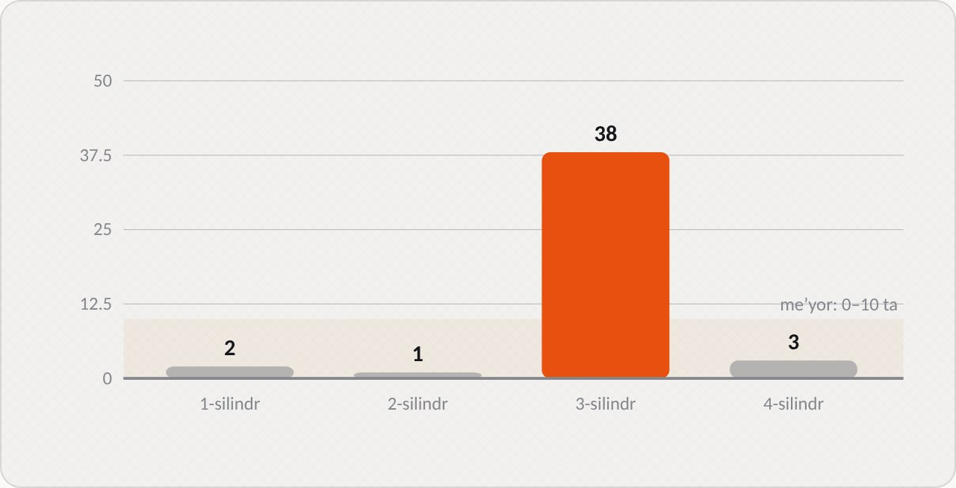
2-rasm. 3-silindrda uzilishlar keskin koʻp
Hisoblagichlar ikki turda boʻladi. Joriy hisoblagichlar dvigatel ishlab turganda real vaqtda oʻzgaradi va skanerning maʼlumotlar oqimida koʻrinadi. Mode 6 maʼlumotlari esa ECU ning oʻz-oʻzini tekshirish natijalari boʻlib, oxirgi haydash sikllari davomidagi uzilishlar sonini saqlaydi. Mode 6 da hatto xatolik kodi hali yozilmagan, lekin chegaraga yaqinlashib qolgan uzilishlarni ham koʻrish mumkin. Bu nosozlikni erta aniqlashga yordam beradi.

2.2. Uzilishlarni rejimlar boʻyicha tahlil qilish
Uzilish qaysi rejimda paydo boʻlishi sababni toraytiradi:
Uzilish paydo boʻladigan rejim | Ehtimoliy sabab
Faqat sovuq dvigatelda | Sham qurumli, kambagʻal aralashma, forsunka ifloslangan
Faqat issiq dvigatelda | Gʻaltak qizib ishdan chiqadi, DPKV qiziganda nosoz
Faqat yuklama ostida | Sham tirqishi katta, gʻaltak yoki sim kuchsiz
Salt yurishda | Havo soʻrilishi, forsunka, kompressiya
Namli havoda | Simlar va uchliklar izolyatsiyasi eskirgan

2.3. Oʻt oldirish burchagini kuzatish
Skanerda oʻt oldirish burchagi parametri kuzatiladi. Qizigan dvigatelning salt yurishida u odatda 5–15° atrofida boʻladi va bir oz tebranib turadi. Aylanish oshirilganda burchak koʻpayishi kerak. Burchak salt yurishda doimiy juda kichik yoki manfiy boʻlsa, ECU dvigatelni qizdirish rejimida yoki detonatsiya tufayli burchakni kechiktirmoqda.
Detonatsiya korreksiyasi parametri ham baholanadi. Salt yurishda u nolga teng boʻlishi kerak. Yuklama ostida qisqa muddatli 1–3° kechiktirish meʼyoriy, lekin doimiy katta qiymat detonatsiya, sifatsiz yonilgʻi yoki detonatsiya datchigi nosozligini bildiradi.

2.4. Boshqa foydali parametrlar
Oʻt oldirish tizimini baholashda skanerda quyidagi parametrlar ham koʻriladi: akkumulyator kuchlanishi (ECU koʻrsatkichi), dvigatel harorati, aylanish chastotasi barqarorligi, yonilgʻi korreksiyalari. Yonilgʻi korreksiyalari ham muhim: uzilishlar boʻlganda Lambda-zondga yonmagan kislorod tushadi va korreksiya musbat tomonga siljiydi. Agar korreksiya juda katta musbat boʻlsa, avval uzilishlarni bartaraf etish kerak, keyin korreksiya qayta baholanadi.
Avtoservisda. Chilangar Mode 6 maʼlumotlarini oʻqishni bilishi kerak, chunki u mijoz sezmaydigan boshlangʻich nosozliklarni koʻrsatadi. Masalan, profilaktik koʻrikda bir silindrda uzilishlar boshqalardan 5–10 baravar koʻp boʻlsa, shu silindr shami va gʻaltagini tekshirish tavsiya etiladi. Bunday erta aniqlash katalizatorni himoya qiladi va mijozni yoʻlda qolib ketishdan saqlaydi.

3. Uchqun tekshirgich
Uchqun tekshirgich – uchqun bor-yoʻqligini va uning kuchini xavfsiz baholashga moʻljallangan oddiy asbob. U ostsillografga nisbatan arzon va har qanday servisda boʻladi.

3.1. Tekshirgichning tuzilishi
Uchqun tekshirgich shamga oʻxshash, lekin elektrodlari orasidagi tirqish katta yoki rostlanadigan asbob. Unda massaga ulash uchun qisqich va uchqunni koʻrish uchun shaffof oyna boʻladi. Rostlanadigan tekshirgichlarda tirqishni 0 dan 20–25 mm gacha oʻzgartirish mumkin. Katta tirqishni teshish uchun yuqori kuchlanish kerak, shuning uchun tekshirgich gʻaltakning zaxira imkoniyatini baholaydi.

3.2. Tekshirish tartibi
Tekshirgich sham oʻrniga uchlikka ulanadi va massaga tutashtiriladi. Dvigatel aylantirilganda uchqun koʻrinadi. Kuchsiz sariq uchqun yoki uchqun yoʻqligi – gʻaltak, sim yoki boshqaruv zanjiri nosoz. Oddiy shamni «massaga tegizib» tekshirish gʻaltak va ECU uchun xavfli.
Tekshirish ketma-ketligi:
1. Tekshirilayotgan silindr forsunkasi razyomi ajratiladi, shunda silindrga yonilgʻi purkalmaydi.
2. Uchlik (yoki COP gʻaltak) shamdan ajratiladi va tekshirgichga ulanadi.
3. Tekshirgich qisqichi dvigatelning toza metall qismiga ulanadi.
4. Tirqish 10–15 mm ga qoʻyiladi.
5. Starter qisqa muddatga aylantiriladi yoki dvigatel ishga tushiriladi.
6. Uchqun rangi va barqarorligi kuzatiladi.
7. Tekshiruv barcha silindrlar uchun takrorlanadi va natijalar solishtiriladi.

3.3. Natijalarni baholash
Kuzatuv | Baho
10–15 mm tirqishda yorqin koʻk, barqaror uchqun | Gʻaltak va zanjir soz
Uchqun bor, lekin sariq, ingichka, uziladi | Gʻaltak kuchsiz, sim qarshiligi katta, kuchlanish past
Kichik tirqishda uchqun bor, kattasida yoʻq | Gʻaltak zaxira kuchlanishi yetarli emas
Uchqun yoʻq | Gʻaltak, sim, taʼminot yoki boshqaruv impulsi yoʻq
Uchqun gʻaltak yoki sim korpusiga sachraydi | Izolyatsiya teshilgan

3.4. Nima uchun shamni massaga tegizish mumkin emas
Ilgari keng tarqalgan «shamni burab olib, massaga tegizish» usuli zamonaviy tizimlar uchun xavfli. Agar sham massaga yaxshi tegmasa, gʻaltakda hosil boʻlgan yuqori kuchlanish chiqish yoʻlini topmaydi va gʻaltak izolyatsiyasini teshadi yoki ECU kommutatoriga qaytib zarba beradi. Bundan tashqari, yuqori kuchlanish ishlovchi odam uchun ham xavfli. Shuning uchun faqat massaga ishonchli ulanadigan maxsus tekshirgich ishlatiladi. Tekshirish paytida forsunka oʻchirilmasa, silindrga yonilgʻi purkaladi va u katalizatorga tushadi.

3.5. Tekshirgich turlari va qoʻshimcha imkoniyatlari
Servislarda uchqun tekshirgichning bir necha turi uchraydi. Oddiy qoʻzgʻalmas tekshirgich belgilangan tirqishga ega va faqat uchqun bor-yoʻqligini koʻrsatadi. Rostlanadigan tekshirgich tirqishni bosqichma-bosqich oshirib, uchqun qaysi tirqishda yoʻqolishini aniqlashga imkon beradi: bu gʻaltak zaxira kuchlanishini baholash usuli. Induktiv indikator esa yuqori kuchlanish simi yoki COP gʻaltak yoniga qoʻyiladi va har bir uchqunda chiroq miltillaydi. U simni ajratmasdan tez tekshirishga qulay, lekin uchqun kuchini koʻrsatmaydi.
Tekshirishni qorongʻiroq joyda bajarish tavsiya etiladi: kuchsiz sariq uchqun va izolyatsiya orqali sachrayotgan uchqunlar yorugʻda koʻrinmasligi mumkin. Simlar va gʻaltak korpusiga suv purkab sinash usuli ham bor: namlik izolyatsiyadagi yoriqlarni «ochib beradi» va uchqun sachrashi aniq koʻrinadi. Bu sinov ehtiyotkorlik bilan, faqat ustoz rahbarligida bajariladi.
Tekshirgich turi | Afzalligi | Cheklovi
Qoʻzgʻalmas | Oddiy, arzon | Faqat uchqun borligini koʻrsatadi
Rostlanadigan | Gʻaltak zaxirasini baholaydi | Simni ajratish kerak
Induktiv indikator | Ajratmasdan tez tekshiradi | Uchqun kuchini koʻrsatmaydi

Avtoservisda. Uchqun tekshirgich «dvigatel ot olmaydi» degan shikoyatda ayniqsa foydali. Chilangar bir necha soniyada uchqun bor-yoʻqligini aniqlaydi va tashxislashni toʻgʻri yoʻnaltiradi: uchqun boʻlmasa – oʻt oldirish tizimi, uchqun boʻlsa – yonilgʻi yoki mexanik qism tekshiriladi. Bu usul skaner ulab boʻlmaydigan holatlarda ham ish beradi.

4. Elektr oʻlchovlar
Uchqun boʻlmasa yoki kuchsiz boʻlsa, sababni aniqlash uchun tizim elementlarining elektr parametrlari oʻlchanadi. Buning uchun multimetr, noid-chiroq yoki LED-tekshirgich ishlatiladi.

4.1. Oʻlchanadigan parametrlar
– Gʻaltak razyomida kontakt yoqilganda 12 V taʼminot bormi.
– Boshqaruv simida ECU impulsi bormi (noid-chiroq yoki ostsillograf).
– Birlamchi va ikkilamchi chulgʻam qarshiligi meʼyordami.
– Simlar qarshiligi bir-biriga yaqinmi.

4.2. Taʼminot va massa
Gʻaltak razyomi ajratilib, oʻt oldirish yoqilganda taʼminot kontakti va massa orasidagi kuchlanish oʻlchanadi. U akkumulyator kuchlanishiga yaqin boʻlishi kerak. 1 V dan ortiq farq zanjirda yuqori qarshilik borligini koʻrsatadi. Massa zanjiri kuchlanish tushishi usulida tekshiriladi: multimetr gʻaltak massa kontakti va akkumulyator manfiy klemmasi orasiga ulanadi, dvigatel ishlab turganda kuchlanish 0,1–0,2 V dan oshmasligi kerak.

4.3. Qarshilikni oʻlchash
Qarshilik razyom ajratilgan va dvigatel sovuq holatda oʻlchanadi. Natija harorat bilan oʻzgaradi, shuning uchun qoʻllanmadagi meʼyor qaysi haroratga tegishli ekaniga eʼtibor beriladi.
Element | Meʼyor (taxminiy) | Nosozlik belgisi
Birlamchi chulgʻam | 0,4–1,0 Ω | 0 – tutashuv, ∞ – uzilish
Ikkilamchi chulgʻam | 5–15 kΩ | ∞ – uzilish, juda kichik – tutashuv
Yuqori kuchlanish simi | 1–10 kΩ | Boshqalardan keskin farq qiladi
Sham ichidagi rezistor | 3–7 kΩ | ∞ – rezistor kuygan
DPKV (induktiv) | 500–1200 Ω | ∞ – uzilish

COP gʻaltaklari ichida elektron kommutator boʻlsa, ularning ikkilamchi chulgʻamini oddiy multimetr bilan oʻlchab boʻlmaydi. Bunday gʻaltaklar faqat uchqun tekshirgich, ostsillograf yoki almashtirib koʻrish usuli bilan tekshiriladi.

4.4. Oʻlchov natijalarini talqin qilish
Elektr oʻlchovlar har doim bir-biri bilan solishtiriladi. Barcha gʻaltaklar yoki simlar qarshiligi yaqin boʻlib, bittasi keskin farq qilsa, shu element nosoz. Qarshilik meʼyorda boʻlsa ham, element nosoz boʻlishi mumkinligini unutmaslik kerak: oʻramlararo tutashuv va izolyatsiya teshilishi faqat yuqori kuchlanishda namoyon boʻladi. Shuning uchun multimetr oʻlchovi boshqa usullar bilan toʻldiriladi.

4.5. Datchik zanjirlarini tekshirish
Oʻt oldirish tizimining ishlashi datchik signallariga bogʻliq, shuning uchun baholashda DPKV va DPRV zanjirlari ham tekshiriladi. Induktiv DPKV ning qarshiligi multimetr bilan oʻlchanadi, starter aylanganda esa uning chiqishidagi oʻzgaruvchan kuchlanish (kamida 0,5 V) tekshiriladi. Xoll datchiklarida uchta sim boʻladi: taʼminot (5 yoki 12 V), massa va signal. Taʼminot va massa multimetr bilan, signal esa ostsillograf yoki LED-tekshirgich bilan tekshiriladi: val aylanganda signal 0 va taʼminot kuchlanishi orasida almashib turishi kerak.
Datchik va tishli disk orasidagi tirqish ham ahamiyatga ega. Induktiv datchiklarda tirqish odatda 0,5–1,5 mm. Tirqish katta boʻlsa, ishga tushirishda starter aylanish tezligi past boʻlganda signal kuchsiz boʻladi va ECU uni sezmaydi: dvigatel sovuqda qiyin ot oladi. Datchik uchiga yopishgan metall qirindilari ham signalni buzadi, shuning uchun datchik yechilganda uning uchi tozalanadi.
Detonatsiya datchigi pyezoelement boʻlgani uchun uning qarshiligi juda katta (megaomlar) yoki ichki rezistor qiymatiga teng. Uni tekshirish uchun multimetr oʻzgaruvchan kuchlanish rejimiga qoʻyiladi va datchik yonidagi blokka yengil urilganda kuchlanish paydo boʻlishi kuzatiladi. Datchik tortish momenti (odatda 20–25 N·m) ham tekshiriladi, chunki u notoʻgʻri tortilsa, sezgirligi oʻzgaradi.
Avtoservisda. Elektr oʻlchovlar natijasi diagnostika varagʻiga har bir silindr uchun alohida yoziladi. Gʻaltak almashtirish tavsiya etilganda chilangar mijozga oʻlchov natijalarini koʻrsatadi: masalan, «2-gʻaltak ikkilamchi chulgʻami uzilgan (∞), boshqalari 8,5 kΩ». Raqamli dalillar mijozning ishonchini oshiradi va almashtirish asosli ekanini tasdiqlaydi.

5. Ostsillograf bilan tahlil
Ostsillograf – elektr signalining vaqt boʻyicha oʻzgarishini grafik koʻrinishida koʻrsatadigan asbob. Oʻt oldirish tizimini baholashda u eng informativ vosita hisoblanadi, chunki uchqun hosil boʻlishining barcha bosqichlarini koʻrsatadi.

5.1. Ostsillogrammani olish
Ostsillograf ikkilamchi kuchlanishni koʻrsatadi: teshish choʻqqisi, yonish chizigʻi va soʻnish tebranishlari. Ikkilamchi kuchlanishni oʻlchash uchun yuqori kuchlanish simiga yoki COP gʻaltak ustiga sigʻim datchigi (kontaktsiz) qoʻyiladi. Birlamchi zanjir signali esa gʻaltakning boshqaruv simidan olinadi. Birlamchi signal ham uchqun jarayonini aks ettiradi, chunki ikkilamchi chulgʻamdagi hodisalar birlamchiga transformatsiya qilinadi.

5.2. Ostsillogramma qismlari
Qism | Nimani koʻrsatadi | Meʼyor
Toʻplash qismi | Gʻaltakdan tok oʻtish vaqti | 2–4 ms
Teshish choʻqqisi | Tirqishni teshish kuchlanishi | 8–15 kV
Yonish chizigʻi | Uchqun yonish kuchlanishi va vaqti | 1–2 kV, 1–2 ms
Soʻnuvchi tebranishlar | Gʻaltakda qolgan energiya | 3–5 ta tebranish

5.3. Ostsillogrammani tahlil qilish
Choʻqqi baland – tirqish katta yoki sim uzilgan. Choʻqqi past – tirqish kichik, sham qurumli yoki izolyatsiya teshilgan.
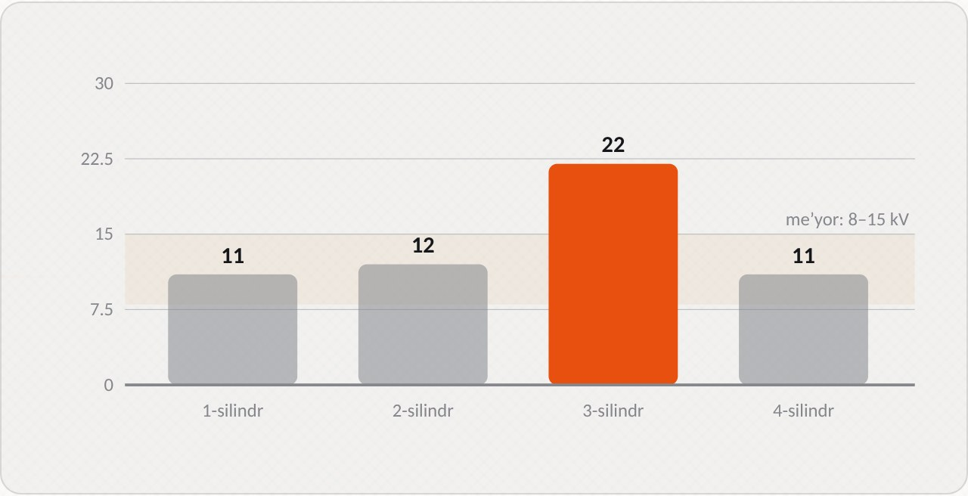
3-rasm. 3-silindrda 22 kV: tirqish katta yoki sim nosoz
Yonish chizigʻi ham koʻp maʼlumot beradi. Qisqa yonish vaqti (1 ms dan kam) gʻaltakda energiya kam toʻplanganini yoki ikkilamchi zanjirda yuqori qarshilik borligini koʻrsatadi. Yonish chizigʻining qiya koʻtarilishi sham elektrodlari yeyilganini yoki aralashma kambagʻalligini bildiradi. Soʻnuvchi tebranishlarning yoʻqligi gʻaltak chulgʻamida oʻramlararo tutashuv borligini koʻrsatadi.

5.4. Silindrlarni solishtirish
Ostsillograf barcha silindrlar ostsillogrammalarini yonma-yon yoki ustma-ust koʻrsatish imkonini beradi. Soz tizimda barcha silindrlar grafigi bir-biriga oʻxshash boʻladi. Bitta silindr grafigi farq qilsa, nosozlik shu silindrda. Bundan tashqari, sinov yuklama ostida bajarilganda (keskin gaz berish) teshish kuchlanishi oshadi: soz tizimda u barcha silindrlarda bir xil oshadi, nosoz silindrda esa keskin koʻtariladi yoki uchqun yoʻqoladi.

5.5. Xulosa chiqarish
Barcha oʻlchovlar bajarilgach, natijalar jamlanadi va oʻt oldirish tizimi holati haqida xulosa chiqariladi. Xulosada holat toifasi, nosoz element, asoslovchi oʻlchovlar va tavsiyalar koʻrsatiladi. Masalan: «Oʻt oldirish tizimi holati: nosoz. 3-silindrda uzilishlar Mode 6 boʻyicha 250 ta (boshqalarda 0–3). Teshish kuchlanishi 3-silindrda 22 kV (boshqalarda 11–12 kV). 3-silindr shami tirqishi 1,6 mm (meʼyor 1,0 mm). Tavsiya: barcha shamlarni almashtirish, 3-silindr uchligini tekshirish.»
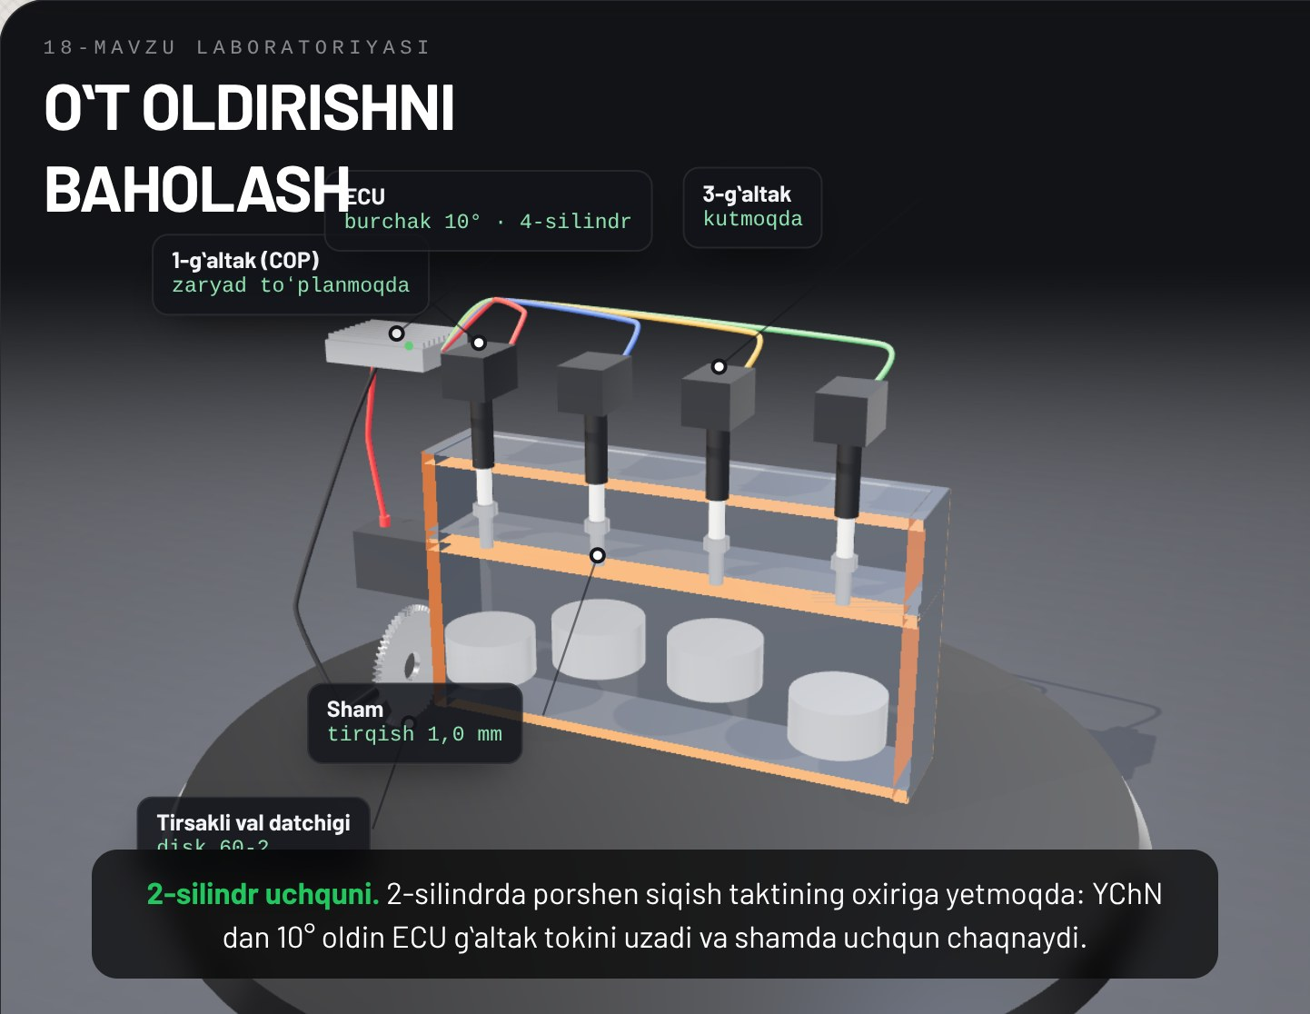
4-rasm. Raqamli taʼlim resursidagi oʻt oldirish tizimi 3D modeli
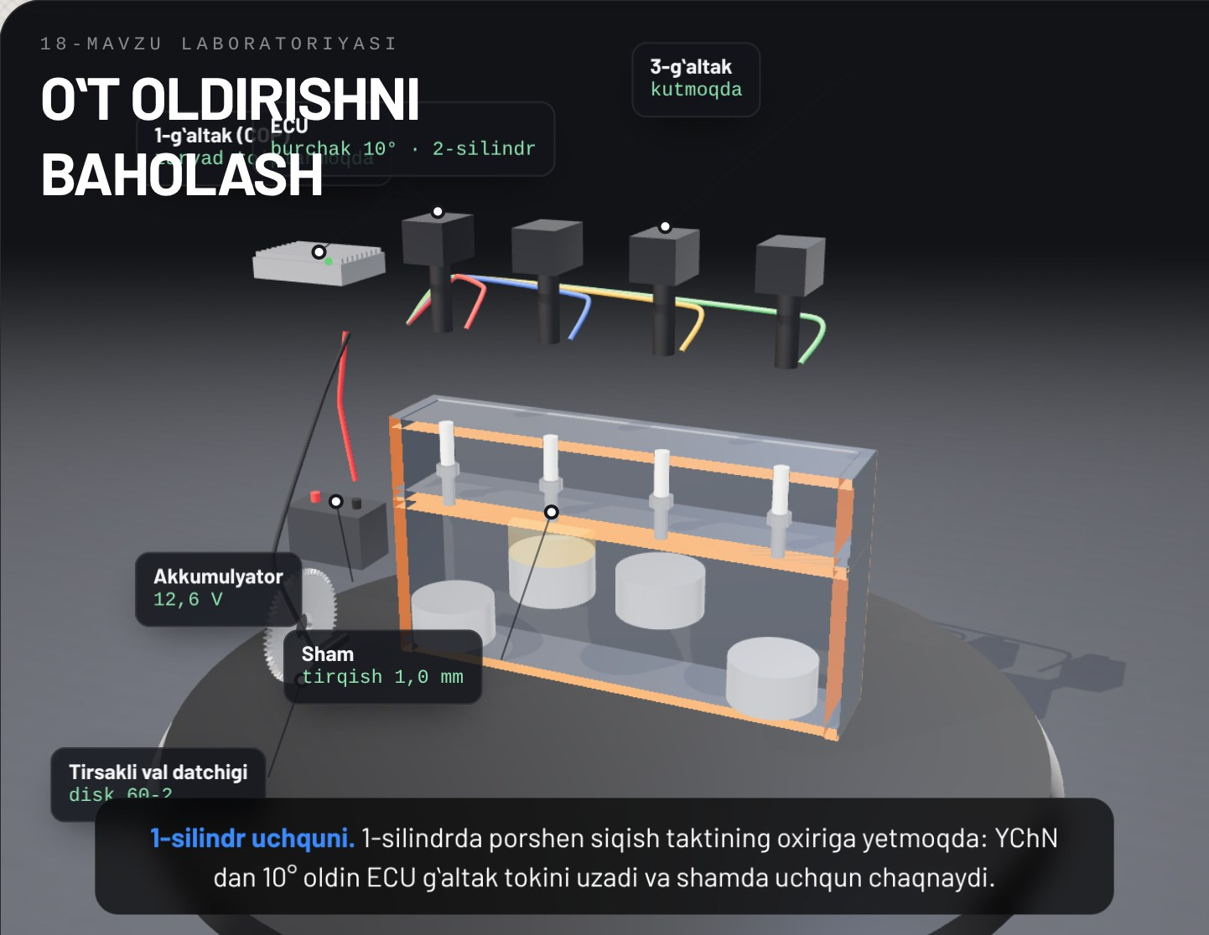
5-rasm. Oʻt oldirish tizimi qismlarining ajratilgan koʻrinishi
Avtoservisda. Ostsillograf bilan ishlash chilangardan yuqori malaka talab qiladi, lekin u eng murakkab nosozliklarni ham aniqlashga imkon beradi. Masalan, faqat yuklama ostida paydo boʻladigan uzilishlarni skaner va multimetr bilan topish qiyin, ostsillografda esa nosoz silindr darhol koʻrinadi. Ostsillogramma rasmlari diagnostika varagʻiga ilova qilinadi va taʼmirdan keyingi grafiklar bilan solishtiriladi.

Ishlab chiqarish amaliyoti bilan bogʻliqlik
Topshiriq: avtoservisda oʻt oldirish tizimining texnik holatini toʻliq baholash: skaner maʼlumotlarini tahlil qilish, uchqun tekshirgich bilan sinash, elektr oʻlchovlar, ostsillograf bilan tahlil va texnik xulosa yozish (4 soat).
Maqsad: oʻt oldirish tizimi koʻrsatkichlarini turli asboblar bilan oʻlchash, natijalarni meʼyor bilan solishtirish va dalillarga asoslangan xulosa chiqarish koʻnikmasini shakllantirish.
Kerakli asbob-uskunalar: OBD-II skaner (Mode 6 funksiyali), uchqun tekshirgich, multimetr, noid-chiroq yoki LED-tekshirgich, ostsillograf va sigʻim datchigi (mavjud boʻlsa), sham kaliti, tirqish shchupi, shaxsiy himoya vositalari, diagnostika varagʻi.
Bajarish tartibi:
1. Ish joyidagi yoʻriqnomani va yuqori kuchlanish bilan ishlash xavfsizligi qoidalarini tinglang.
2. Akkumulyator kuchlanishini dvigatel oʻchiq, ishga tushirishda va ishlab turganda oʻlchang.
3. Skanerni ulang, xatolik kodlari, joriy uzilish hisoblagichlari va Mode 6 maʼlumotlarini yozing.
4. Salt yurishda va 2500 ayl/min da oʻt oldirish burchagi va detonatsiya korreksiyasini yozing.
5. Ustoz rahbarligida har bir silindrda uchqun tekshirgich bilan uchqunni tekshiring.
6. Gʻaltak razyomida taʼminot va boshqaruv impulsini tekshiring.
7. Gʻaltaklar va simlar qarshiligini oʻlchang.
8. Imkoniyat boʻlsa, ostsillograf bilan har bir silindr uchqun grafigini oling.
9. Natijalarni jadvalga yozing va silindrlar boʻyicha solishtiring.
10. Holat toifasini aniqlang, texnik xulosa va tavsiyalarni yozing.
Xavfsizlik talablari: dvigatel ishlab turganda gʻaltak va simlarga tegmang, uchqun tekshirgichni massaga ishonchli ulang, tekshirishda forsunka razyomini ajrating, aylanayotgan qismlar va issiq kollektordan ehtiyot boʻling.
Hisobotda yoziladi: akkumulyator va zaryadlash kuchlanishi, xatolik kodlari, uzilish hisoblagichlari, oʻt oldirish burchagi, uchqun tekshirgich natijalari, elektr oʻlchovlar, ostsillogramma koʻrsatkichlari, holat toifasi, xulosa va tavsiyalar.

Nazorat savollari
1. Oʻt oldirish tizimining texnik holati qanday koʻrsatkichlar boʻyicha baholanadi?
2. Mode 6 maʼlumotlari joriy uzilish hisoblagichlaridan qanday farq qiladi?
3. Uchqun tekshirgich qanday ishlatiladi va natija qanday baholanadi?
4. Nima uchun shamni massaga tegizib uchqunni tekshirish xavfli?
5. Gʻaltak razyomida qanday elektr oʻlchovlar bajariladi?
6. Ikkilamchi kuchlanish ostsillogrammasi qanday qismlardan iborat?
7. Uzilishlar faqat issiq dvigatelda va faqat 2-silindrda paydo boʻlmoqda. Qaysi qismlarni va qanday tekshirasiz?
8. Uchqun tekshirgichda 5 mm tirqishda uchqun bor, 12 mm da yoʻq. Qanday xulosa chiqarasiz?
9. Ostsillografda 4-silindr teshish kuchlanishi 5 kV, boshqalarida 12 kV. Sababi nima boʻlishi mumkin?
10. Skanerda yuklama ostida detonatsiya korreksiyasi doimo 5–7°. Qanday tekshirishlarni bajarasiz?

Glossariy
Mode 6 – OBD-II tizimida ECU ning oʻz-oʻzini tekshirish natijalari, jumladan har bir silindr uzilishlar soni saqlanadigan rejim.
Ostsillograf – elektr signalining vaqt boʻyicha oʻzgarishini grafik koʻrinishida koʻrsatadigan asbob.
Teshish kuchlanishi – sham tirqishini teshib, uchqun hosil qilish uchun zarur boʻlgan kuchlanish.
Uchqun tekshirgich – uchqun bor-yoʻqligi va kuchini xavfsiz baholaydigan, massaga ulanadigan maxsus asbob.
Uzilish hisoblagichi – ECU har bir silindr uchun alohida yuritadigan uzilishlar soni koʻrsatkichi.
Yonish vaqti – uchqun tirqishda yonib turadigan vaqt, ostsillogrammada yonish chizigʻi uzunligi.

Foydalanilgan adabiyotlar
1. KM.1 «Avtomobil dvigatellarini tashxislash» modulining ishchi oʻquv dasturi. 30711605 – Avtomobillar servisi kasbi.
2. Turevskiy I.S. Texnicheskoe obslujivanie avtomobiley. Kniga 1. – Moskva: FORUM – INFRA-M.
3. Karagodin V.I., Mitroxin N.N. Remont avtomobiley i dvigateley. – Moskva: Akademiya.
4. Vaxlamov V.K., Shatrov M.G., Yurchevskiy A.A. Avtomobili: Teoriya i konstruksiya avtomobilya i dvigatelya. – Moskva: Akademiya.
5. Avtomobil va dvigatel ishlab chiqaruvchisining texnik xizmat koʻrsatish va taʼmirlash boʻyicha qoʻllanmasi.

